МБДОУ детский сад № 33 «Светлячок»

Консультация для родителей
на тему
«Как развивать память, внимание и мышление ребёнка»

Подготовила учитель-логопед Гречиха Л.Н.

Приветствую Вас, уважаемые родители! Сегодня речь пойдёт о развитии памяти внимания и мышления ребёнка. Формирование всех психических процессов (внимание, память, мышление, речь, восприятие) происходит неразрывно. Нельзя делать акцент на одном процессе и не развивать другой. В таком случае, происходит несогласованная работа мозговых процессов.
У детей с различными речевыми нарушениями отмечается недостаточная сформированность всех психических процессов.

Память – это одно из необходимых условий развития интеллектуальных способностей ребёнка. Особенно большие требования к памяти предъявляет школьное обучение. Систематическое, целенаправленное овладение знаниями, навыками предполагает определённый уровень развития памяти детей.
Все родители будущих первоклассников мечтают о том, чтобы их ребёнок успешно начал обучение в школе. Во многом это зависит от того, насколько хорошо у ребёнка развита память, может ли ребёнок быстро и качественно запоминать материал урока.

Игры на развитие памяти ребёнка
«Я положил в мешок»
Взрослый начинает эту игру и говорит: «Я положил в мешок яблоко». Ребёнок повторяет сказанное и добавляет ещё что-нибудь: «Я положил в мешок яблоко и банан». Взрослый повторяет всю фразу и добавляет что - то от себя. И так далее. В этой игре не важно, кто становится победителем, а кто проигравшим. Важно, чтобы ребёнок развивал в себе способность вспоминать, получать от этого удовольствие.

«Запомни пары слов»
Ребёнку зачитываются пары слов, которые он должен постараться запомнить. Затем зачитывают только первые слова, а ребёнок называет к ним парные.

«Нарисуй и запомни»
Если ребёнок затрудняется повторить слова, которые вы ему назвали, дайте ему бумагу и карандаши. Предложите к каждому слову сделать рисунок, который помог бы ему, потом вспомнить эти слова. Такой приём позволяет значительно повысить продуктивность запоминания.

«Каскад слов»
Заранее подготовьте список из 8 – 10 групп слов, которые хорошо знакомы ребёнку. Попросите его повторять за вами слова. Начинайте с одного слова, затем называйте два слова, ребёнок повторяет обязательно в той же последовательности, три слова и т.д. (интервалы между словами – 1 секунда)
1.Дом
2.Стол, зима
3.Чашка, дорога, окно
4.Школа, снег, книга, мяч
5.Карандаш, мел, гриб, обед, лес
6.Кот, часы, утро, мышь, поле, слон
7.Шкаф, клён, стул, рак, диван, река, малина
То количество слов, которое ребёнок может повторить за вами, есть объём его слуховой кратковременной памяти на слова. Ребёнок 6 -7 лет правильно воспроизводит ряд из 5 – 6 слов.

Внимание - это процесс, при котором происходит отбор нужной информации и неприятие лишней.
Внимание обладает определенными свойствами: объемом, устойчивостью, концентрацией, избирательностью, распределением, переключаемостью и произвольностью. Нарушение каждого из перечисленных свойств приводит к отклонениям в поведении и деятельности ребенка.

Игры на развитие внимания.
«Что изменилось?»
Могут быть использованы картинки или игрушки, которые расставляются в ряд на столе.
Ребенок должен запомнить, как расставлены предметы, а затем отвернуться. Взрослый меняет местами некоторые предметы и предлагает ребенку узнать, что изменилось.

«Чего не стало?»
Могут быть использованы картинки, игрушки, которые расставляются в ряд на столе.
Проводиться аналогично предыдущей, но предметы убираются из поля зрения ребенка.

«Таинственные шумы»
Различные шумы и шумящие предметы (шаги, скрип двери, звук рвущейся бумаги, застёгивание молнии, переливание воды из сосуда в сосуд, пластмассовая коробочка с горошинами, два камешка, шелест пакета, молоточек и т.д.)
Ребенок должен рассмотреть эти предметы. Поиграть с ними, послушать звуки. Затем взрослый за спиной ребенка издает 2 различных шума, а ребенок должен узнать, чем шумели. Со временем предметов может стать больше.

«Найди дорожку»
Палочка, бланк с изображением простого лабиринта.
- «Посмотри на рисунок, на нем изображен лабиринт, вход и выход показаны стрелками. Тебе надо помочь Зайке пройти по этому лабиринту и добраться к морковке (к елочке). Проходить лабиринт необходимо, не выходя за контуры линии, не касаясь палочкой стенок лабиринта, не пропуская петель, стараться не возвращаться назад».

«Раскрась вторую половинку».
Задания подобного типа родители могут придумывать сами.

«Найди отличия»
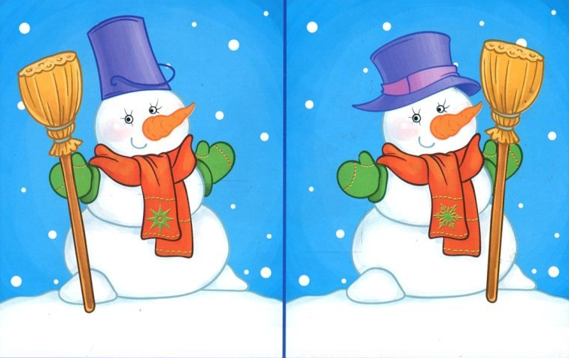

Мышление – это процесс познания человеком действительности с помощью мыслительных процессов – анализа, синтеза, рассуждений.
Выделяют три вида мышления:
Наглядно-действенное. Познание происходит с помощью манипулирования предметами, игрушками.
Наглядно-образное. Познание происходит с помощью представления предметов, явлений.
Словесно-логическое. Познание с помощью понятий, слов, рассуждений.

Игры на развитие мышления

«Разминка на быстроту реакции».
Из чего видна улица?
Дед, который раздает подарки?
Съедобный персонаж?
Часть одежды, куда кладут деньги?
Какой день будет завтра?

«Дополни фразу».
Если песок мокрый, то...
Мальчик моет руки, потому что...
Если переходить улицу на красный свет, то...
Автобус остановился, потому что...

«Закончи предложение».
Музыку пишет... (композитор).
Стихи пишет... (поэт).
Белье стирает... (прачка).
Горные вершины покоряют... (альпинист).
Обед варит... (повар).

«Загадки – шутки».
В садике гулял павлин. Подошел еще один. Два павлина за кустами. Сколько их? Считайте сами.
Летела стая голубей: 2 впереди, 1 сзади, 2 сзади, 1 впереди. Сколько было гусей?
Вышла курочка гулять, Забрала своих цыплят. 7 бежали впереди, 3 осталось позади. Беспокоится их мать и не может сосчитать. Сосчитайте-ка, ребята, Сколько было всех цыплят?
Сколько глаз у светофора?
Сколько хвостов у четырех котов?
Сколько ног у воробья
Сколько лап у двух медвежат?
Сколько в комнате углов?
Сколько ушей у двух мышей?
Сколько лап в двух ежат?
Сколько хвостов у двух коров?

«Бывает – не бывает»
Для игры вам понадобится мяч. Вы называете какую-нибудь ситуацию и бросаете ребенку мяч. Ребенок должен поймать мяч в том случае, если названная ситуация бывает, а если нет, то ловить мяч не нужно.
Ситуации можно предлагать разные:
Папа ушел на работу.
Поезд летит по небу.
Человек вьет гнездо.
Почтальон принес письмо.
Яблоко соленое.
Дом пошел гулять.
Волк бродит по лесу.
На дереве выросли шишки.
Кошка гуляет по крыше.
Собака гуляет по крыше.
Девочка рисует домик.
Лодка плавает по небу.
Ночью светит солнце.
Зимой идет снег.
Зимой гремит гром.
Рыба поет песни.

